**Siglas internacionales Países**

ISO 3166-1 como parte del estándar ISO 3166 proporciona códigos para los nombres de países y otras dependencias administrativas.

Esta norma define tres tipos de códigos de país:

* **ISO 3166-1 alfa-2:** Códigos de país de dos letras.

Se recomienda como el código de propósito general. Estos códigos se utilizan por ejemplo en internet como [dominios geográficos de nivel superior](https://es.wikipedia.org/wiki/Dominio_de_nivel_superior_geogr%C3%A1fico).

* **ISO 3166-1 alfa-3:** Códigos de país de tres letras.

Está más estrechamente relacionado con el nombre del país, lo que permite una mejor identificación.

* **ISO 3166-1 numérico:** Códigos de país de tres dígitos.

Desarrollados y asignados por la División de Estadística de las [Naciones Unidas](https://es.wikipedia.org/wiki/Naciones_Unidas). Pueden ser útiles cuando los códigos deban ser entendidos en los países que no utilizan el [alfabeto latino](https://es.wikipedia.org/wiki/Alfabeto_latino).

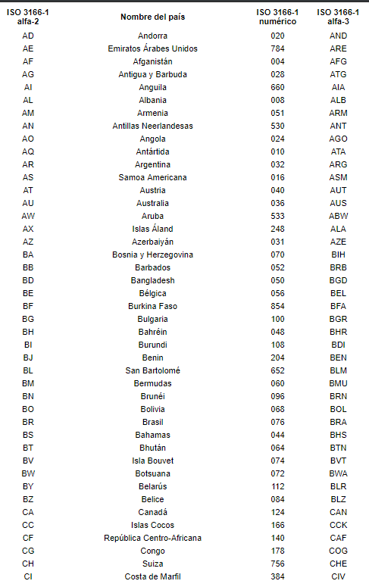

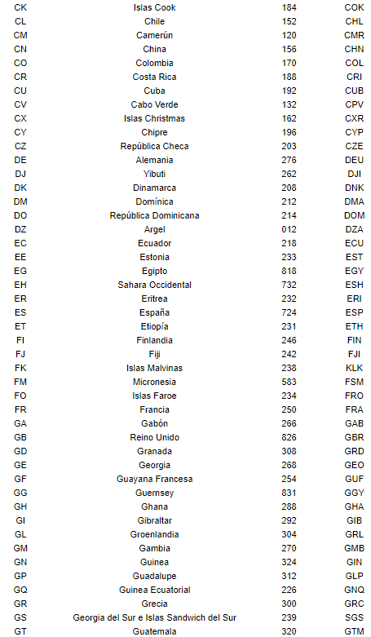

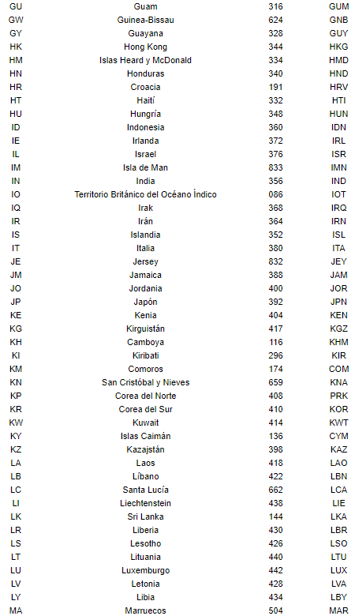

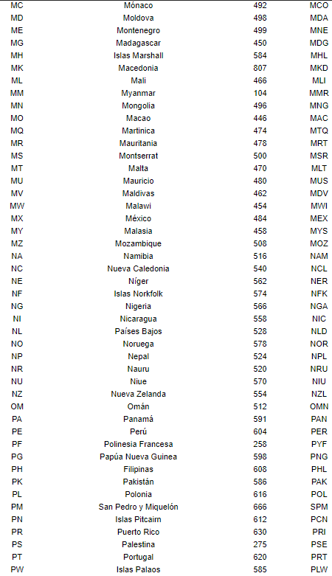

**REFERENCIAS**

<http://utils.mucattu.com/iso_3166-1.html>

<https://ideaweb.es/abreviatura-de-nombre-de-paises-codigo-iso-3166-alfanumerico-nombres-de-paises-abreviados/>

<https://es.wikipedia.org/wiki/ISO_3166-1>